Министерство науки и высшего образования РФ
Федеральное государственное бюджетное образовательное
учреждение высшего образования
«Уфимский университет науки и технологий»

Кафедра Высокопроизводительных вычислительных технологий и систем

Факультет ИРТ
Кафедра ВВТиС

ОТЧЕТ
по производственной практике

Группа  ПМ-453 | Фамилия И.О. | Подпись | Дата | Оценка
Студент | Шамаев И.Р.
Руководитель от базы практики | Михайленко К.И.
Руководитель университета | Лукащук В.О.

Уфа 2023

Федеральное государственное бюджетное образовательное
учреждение высшего образования
«Уфимский университет науки и технологий»

Кафедра Высокопроизводительных вычислительных технологий и систем
ЗАДАНИЕ
на производственную практику
Студент: Шамаев Ильдар Рустемович Группа: ПМ-453
Период практики: 19.12.2022 – 22.01.2023
База практики: ФГБУН Институт механики имени Р.Р.Мавлютова УФИЦ РАН
Руководитель от базы практической подготовки: Михайленко Константин Иванович
Тема практики
Сравнительный анализ применимости вычислительных сеток, созданных утилитами BlockMesh и SnappyHexMesh
Задачи исследования
- Генерация сетки в OpenSCAD и выделение областей в Autodesk MeshMixer.
- Изучение теоретического материала утилиты SnappyHexMesh.
- Генерация сетки в SnappyHexMeshDict и добавление пограничного слоя.
- Постобработка результата и сравнение скорости счета моделей.

Дата выдачи задания  "19" декабря 2022 г. | Дата окончания работы  "22"января 2023 г.

Руководитель от базы практики _________________ Михайленко К.И.

Руководитель от университета __________________ Лукащук В.О.

Задание принял к исполнению __________________ Шамаев И.Р.

Содержание

Введение..............................................................................................................................4
1. Теоретическая часть……………………………………………………………….…..5
  - Уравнение сохранения массы (неразрывности)……………………………..….5
  - Интегральные и дифференциальные уравнения сохравения массы……….….8
  - Система уравнений массы и импульса…………………………………………11
1.4. Математическая модель несжимаемой жидкости...............................................14
1.5. Уравнение решения динамики жидкости в пакете OpenFOAM........................14
1.6. Алгоритм PiMPLE..................................................................................................15
2. Практическая часть.......................................................................................................17
2.1. Постановка задачи…………………………………………………………….....17

2.2. Генерация сетки………………………………………………………………….18 2.2.1. Генерация сетки в OpenSCAD..........................................................................18
2.2.2. Выделение областей в программе Autodesk MeshMixer…………………….19

2.2.3. SnappyHexMesh………………………………...................................................20

2.2.3.1. Добавления пограничного слоя…...………...................................................23

2.3. Граничные и начальные условия.........................................................................25
2.4. Запуск приложения................................................................................................26
2.5. Изменения в модели BlockMesh...........................................................................27
2.6. Постобработка........................................................................................................29
Заключение…………….....................................................................................................31
Список литературы…………............................................................................................32
Приложение А …………………………………………..................................................33

ВВЕДЕНИЕ
OpenFOAM — платформа для численного моделирования задач механики сплошных сред, которая позволяет решать задачи гидродинамики ньютоновских и неньютоновских вязких жидкостей, как в несжимаемом, так и сжимаемом приближении с учётом конвективного теплообмена.
Цель исследования – вычислительное моделирование динамики газопылевой среды в воздухоочистителе циклонного типа в OpenFOAM и сравнение с моделью, построенной в BlockMesh. Цель достигается путем решения следующих задач:
- Исследование алгоритма PIMPLE
- Генерация сетки для воздухоочистителя циклонного типа средствами OpenSCAD и изучение утилиты SnappyHexMesh
- Описание начальных условий динамики газа и добавление пограничного слоя
- Демонстрация результатов динамики газа

Практика проходит в институте механики имени Р.Р.Мавлютова. В настоящее время в состав Института механики входят шесть научных лабораторий:
- Механика твердого тела.
- Робототехника и управление в технических системах.
- Дифференциальные уравнения механики.
- Механика многофазных систем.
- Экспериментальной гидродинамики.
- Моделирование технологических процессов.
Инновационная деятельность Института осуществляется в рамках совместных подразделений:
- лаборатория микромеханики и наноструктур, созданная совместно с Институтом физики перспективных материалов научно-исследовательсой части Уфимского государственного авиационного технического университета (ИФПМ НИЧ УГАТУ);
- лаборатория физико-химической механики, созданная совместно с Научно-техническим центром ЮганскНефтеГаз (ЮНГ НТЦ Уфа).
- Теоретическая часть
  - Уравнение сохранения массы (неразрывности)
Как известно, отношение объемов материальной малой частицы вокруг точки М при ее движении определяется якобианом преобразования 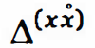:
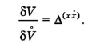 (1.1)
Это уравнение можно доказать с помощью следующих рассуждений. Выделим при t = 0 бесконечно малую материальную частицу в виде параллелепипеда с вершиной в точке М с ребрами вдоль базисных волокон
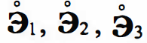, т.е. построенный на векторах 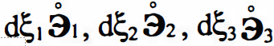
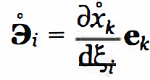 (1.2)
получим, что объем параллелепипеда, равный смешанному произведению векторов , выражается в виде определителя
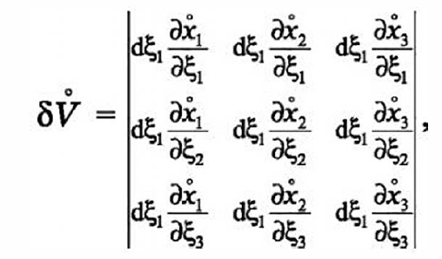
что можно представить через якобиан
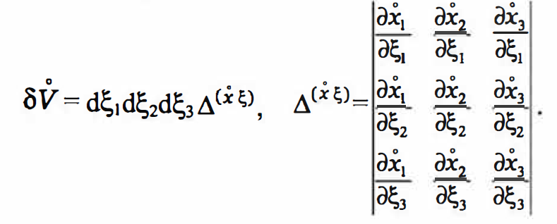 (1.3)
При этом
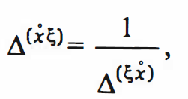 (1.4)
где 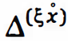 соответствует обратному преобразованию.
В момент времени 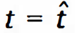выделенный параллелепипед будет иметь стороны 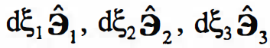. Поэтому его объем dV будет равен смешанному произведению последних трех векторов, выраженному в виде определителя
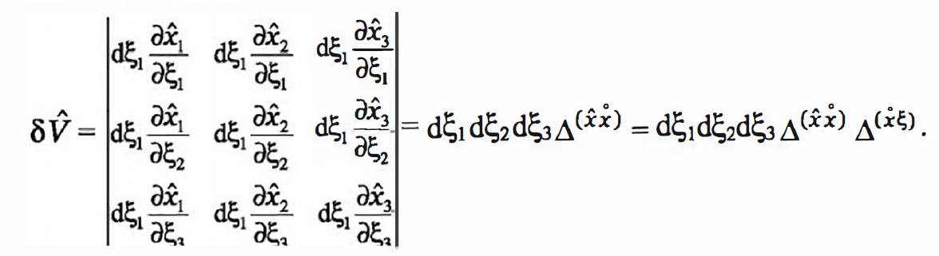 (1.5)
В результате отношение объемов равно
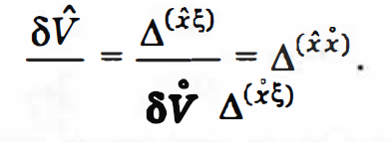 (1.6)
В силу аффинности преобразования малой частицы это отношение не зависит от формы выделенного объема dV.

Уравнение сохранения массы в лагранжевых переменных. Так как масса выделенной частицы при движении не меняется, т.е.
закон сохранения массы (mass conservation law) в декартовых лаrранжевых переменных 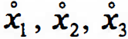, t имеет вид
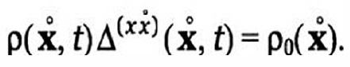 (1.7)
В произвольных лаrранжевых переменных 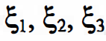, t данное уравнение выглядит так:
(1.8)
Ясно, что объем частицы меняется только за счет деформации. Поэтому отношение плотностей р/р_{о} можно выразить через компоненты тензора деформаций. В частности, изменение плотности в материальной точке выражается через компоненты лангранжева тензора деформаций в главных осях:
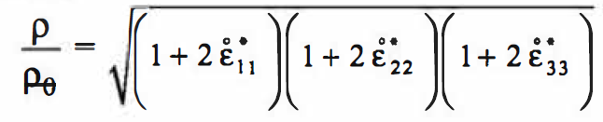 (1.9)
При этом следует иметь в виду, что главные оси тензора деформаций в общем случае меняются по координатам точек и во времени.
Дифференцируя уравнение (1.7) или (1.8) по времени, получим дифференциальное уравнение сохранения массы в лаrранжевых переменных, определяющее скорость изменения плотности в материальной точке:
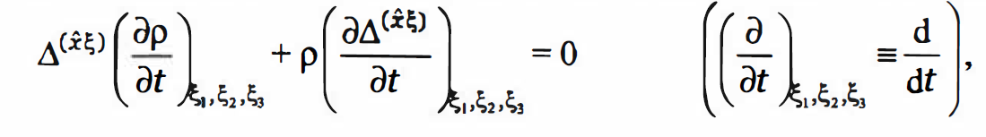 (1.10)
которое в соответствии с (1.8) можно представить в виде
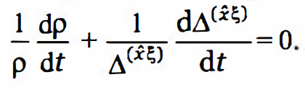 (1.11)

Уравнение сохранения массы в эйлеровых переменных. Дифференциальное уравнение сохранения массы в эйлеровых переменных следует из уравнения
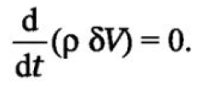 (1.12)
После дифференцирования произведения имеем
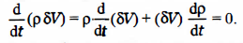
После несложных преобразований получим
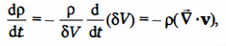
что дает уравнение для изменения плотности материальной частицы:
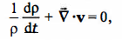 (1.13)
которое можно переписать, учитывая определение субстациональной производной
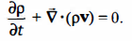 (1.14)
Дифференциальные уравнения сохранения массы (1.11), (1.13) или (1.14) называются уравнениями неразрывности.
Уравнение (1.13) можно представить в виде
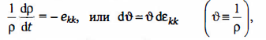 (1.15)
где - объем, занимаемый единицей массы среды и называемый удельным объемом.

  - Интегральные и дифференциальные уравнения сохравения массы

Рассмотрим произвольный, фиксированный в системе координат наблюдателя эйлеров объем V_{E}, ограниченный фиксированной поверхностью S_{E}, через которую проходит сплошная среда. Распределения масс (плотностей), скоростей, напряжений, массовых сил и т.д. будем описывать в ниям эйлеровых функции, переменных согласно (х₁, х₂, х₃, t). Соответствующие этим распределениям функции, согласно основным допущениям механики сплошной среды, будем полагать непрерывными, за исключением, может быть, отдельных поверхностей, линий и точек. При за этом интегрируемость данных функций по объемам и поверхносням всегда имеет место.
Рассмотрим баланс массы в неподвижном (эйлеровом) объеме. Масса вещества в эйлеровом объеме m_{V}(t) и скорость ее изменения dm_{V}/dt представляются в виде интеграла и производной по времени от этого интеграла:
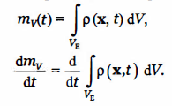 (2.1)
В соответствии с законом сохранения масса вещества в объеме V_{E} может изменяться только за счет притока и оттока вещества через границу S_{E}. Этот приток или отток массы определяется интегралом по поверхности S_{E} от вектора потока массы: j = pV.
В итоге получим закон сохранения массы для эйлерова объема V_{E} в виде интегрального уравнения:
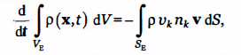 (2.2)
где n = n_{k} e_{k} - единичная внешняя (по отношению к объему V_{E} ) нормаль к поверхности S_{E}. Это балансовое уравнение массы можно интерпретировать следующим высказыванием.
Теорема (закон сохранения массы). Масса среды внутри фиксированной области пространства может меняться только за счет ее (массы) переноса через границу этой области.
Если р (х, t) и v (x, t) являются дифференцируемыми функциями по времени и пространственным координатам, то в уравнении (2.2) для произвсомдной по времени от интеграла по объему можно использовать теорему, которая для эйлерова объема V_{E} сводится к:

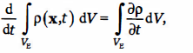 (2.3)

А для интеграла по поверхности S_{E} – теорему Гаусса-Остроградского:

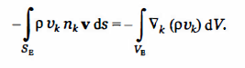 (2.4)
Тогда закон сохранения массы (2.2) сведется к виду
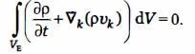 (2.5)
Так как равенство нулю этого интеграла справедливо для любого произвольного объема V_{E}, получаем, что в каждой точке подьштегральная функция равна нулю:
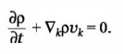 (2.6)
Аналогично, если вместо произвольного эйлерова объема рассмотреть материальное тело M_{L,} (с фиксированными материальными частицами сплошной среды) в лагранжевом объеме V_{L}, ограниченном поверхностью S_{L} , то, согласно закону сохранения массы, масса среды m_{V} в этом подвижноом объеме не меняется:
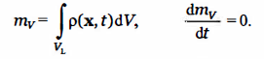
Таким образом, закон сохранения массы для лагранжева объема V_{L} имеет следующий вид:
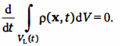 (2.7)
Если функции р(х, t) и v(x, t) являются дифференцируемыми функциями по времени и пространственным координатам, то аналогично (2.3), используя теорему 1 и теорему 2 (теорему Гаусса-Остроградского) для производной по времени от интеграла по перемеmюму объему получим
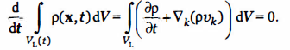 (2.8)
Поскольку это равенство справедливо для mобого объема V_{E}, отсюда вытекает дифференциальное уравнение сохранения массы (2.4).
Заметим, что формула для дифференцирования интеграла по лагранжеву объему V_{L} применительно к функции (где - произвольная непрерьmно дифференцируемая функция) может бьпь переписана в виде
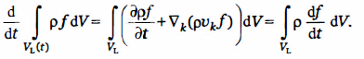 (2.9)
Здесь использовано уравнение неразрывности (2.4).
Далее будет использована формула, следующая из дифференциального уравнения неразрывности (2.6)
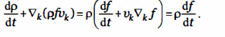 (2.10)

  - Система уравнений массы и импульса
Запишем уравнения массы и импульса в эйлеровых переменных:
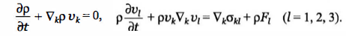 (3.1)
Отнесенная к единице массы удельная внешняя объемная сила, имеющая размерность ускорения, часто задается в виде функции координат, в частности в виде потенциального поля:
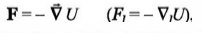 (3.2)
частным случаем которого является поле силы тяжести. Если, например, в условиях Земли в исследуемом объеме движения среды сила тяжести меняется мало (вертикальный размер исследуемого объема h₃ много меньше радиуса Земли R):
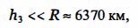 (3.3)
то удельная сила тяжести (действующая на единичную массу) определяется постоянным вектором, определяемым ускорением силы тяжести g:
F = ge3, g = 9,81 м/с2, (3.4)
где единичный вектор е₃ направлен вертикально вниз.
Помимо силы тяжести необходимо учитывать силу инерции из-за неинерциальности системы координат. Отнесенная к единице массы удельная сила инерции определяется ускорением силы инерции a_{(in)}·
Эта сила, или определяющее ее ускорение, состоит из трансляционной (translation) силы инерции a_{(tran)}, равной взятому с обратным знаком ycкoрению поступательного движения системы отсчета вместе с началом координат, и двух сил инерции, обусловленных вращением системы координат с угловой скоростью , проходящей через начало координат. Этими силами инерции являются центробежная (a_{(cen)}), равная центростремительному ускорению, взятому с обратным знаком, и кориолисова (a_{(cor)}), равная кориолисову ускорению, взятому с обратным знаком, где индексы (cen) и (cor) образованы образованы от английских терминов centrifugal force (центробежная сила) и corioles force (кориолисова сила):
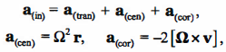 (3.5)
где r - радиус-вектор, исходящий из начала координат к рассматриваемой материальной точке; v - скорость рассматриваемой материальной частицы относительно начала координат. В частности, для системы координат, связанной с Землей, следует иметь в виду, что угловая скорость вращения Земли равна = ½₄ час⁻¹ =0,1157 · 10⁻⁴ с⁻¹.
И, наконец, на среды может действовать пондеромоторная сила R со стороны электромагнитного поля, зависящая от скорости материальной точки v. В итоге для удельной массовой силы получим
(3.6)
Для описания электромагнитных эффектов необходимо привлекать законы и уравнения электродинамики.
Центробежная сила, как и сила тяжести, является потенциальной (U_{(cen)} = - ²r²), а поле кориолисовой силы - непотенциалъным.
Рассмотрим так называемые классические модели, когда объемную силу F можно считать заданной.
При течениях с достаточно большими ускорениями часто внешняя: объемная (массовая) сила значительно меньше силы инерции среды и градиентов поверхностных сил:
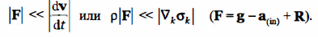 (3.7)
Заметим, что здесь первое и второе условия эквивалентны, а именно: если выполняется первое условие, то вьmолняется и второе, и наоборот. При этом уравнение импульса имеет вид
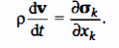 (3.8)
Отметим, что даже в статических системах, где отсугствуют силы инерции (dv/dt = 0), внешними массовыми силами, например силой тяжести, можно пренебречь, если размер (L) этих систем, а соответственно, и их вес много меньше других сил.
Для замыкания системы уравнений (3.1)-(3.2) необходимы уравнения состояния, в частности уравнения, определяющие тензор напряжений и называемые реологическими уравнениями (термин «реология» происходwr от греческого слова «реос» (течение)). Как показывают эксперименты, тензор напряжений определяется в первую очередь тензором деформаций и тензором скоростей деформаций. Уравнения состояния, в том числе и реологические уравнения, в отличие от уравнений неразрывности и импульса, учитывают характерные механические свойства рассматриваемого тела. В общем случае в реологических уравнениях проявляются температурные (тепловые), электромапrnтные и другие физико-химические процессы. В связи с этим построение реологических уравнений, помимо привлечения общих принципов математики и физики и использования результатов экспериментов, требует привлечения законов и уравнений термодинамики и электродинамики.
Рассмотрим более простые классические замкнутые модели механики сплошной среды. Соответствующие им реологические соотношения, или уравнения состояния, получаются из простых и интуитивных соображений, экспериментальных фактов и обобщения их на основе общих принципов математики и физики, без привлечения уравнений термодинамики, электродинамики, когда нет фазовых превращений (например, испарения и конденсации) и химических реакций (например, горения).
Уравнение неразрывности позволяет получить другое представление для субстанциональной производной:
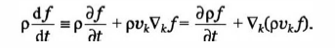 (3.9)
Последнее представление называется дивергентным. Дивергентное представление удобно при численном модел. Докажем это равенство, используя правило дифференцирования произведения и в частной производной по времени и произведения в операторе :
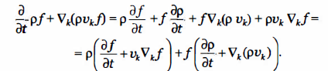 (3.9а)
Последнее слагаемое, согласно уравнению неразрывности, равно нулю, а следовательно, равенство (3.9) доказано.
В связи с (3.9) ускорение, определяющее отнесенную к единице объема среды силу инерции в системе координат набдюдателя, может быть предствалено в дивергентном виде, сожержащем только производные:
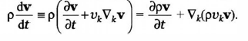 (3.10)

  - . Математическая модель несжимаемой жидкости
Уравнения Навье-Стокса для однофазного течения с постоянной плотностью и вязкостью имеют следующий вид:
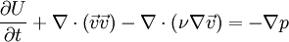
Для несжимаемой жидкости уравнения Навье–Стокса следует дополнить уравнением несжимаемости:
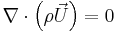
Решение этой пары уравнений не является простым, поскольку явное уравнение для давления недоступно. Один из наиболее распространенных подходов состоит в том, чтобы вывести уравнение давления, взяв дивергенцию уравнения импульса и подставив его в уравнение непрерывности.

1.5. Уравнение решения динамики жидкости в пакете OpenFOAM
Уравнение импульса может быть переписано следующим образом:
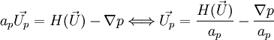
где
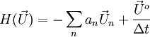
Первый член представляет собой матричные коэффициенты соседних ячеек, умноженные на их скорость, в то время как вторая часть содержит нестационарный член и все источники, кроме градиента давления.
Уравнение непрерывности дискретизируется следующим образом:
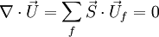
где - направленный наружу вектор площади грани и скорость на грани.
Скорость на поверхности получается путем интерполяции полудискретизированной формы уравнения импульса следующим образом:
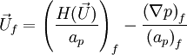
Подставляя это уравнение в полученное выше дискретное уравнение неразрывности, получаем уравнение давления:
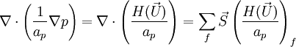

  - . Алгоритм PIMPLE
Алгоритм PISO может игнорировать влияние потока запаздывания, потому что поле скоростей двух соседних временных шагов не сильно меняется, что требует использования меньшего временного шага для моделирования переходных процессов. При моделировании с большими временными шагами использование алгоритма PISO часто приводит к коллапсу моделирования. Чтобы решить эту проблему, OpenFOAM разработал алгоритм PIMPLE, который представляет собой гибрид алгоритма PISO и SIMPLE алгоритма.

Алгоритм PIMPLE очень похож на переходную версию SIMPLE алгоритма. Проще говоря, PIMPLE добавляет внешний цикл, аналогичный SIMPLE алгоритму, к внешнему слою на основе алгоритма PISO для восстановления уравнения импульса. Каждый раз, когда обновляется уравнение импульса, первоначально запаздывающий поток будет обновляться, поэтому алгоритм PIMPLE может лучше обрабатывать переходные вычисления с большими временными шагами. Структурная схема алгоритма выглядит следующим образом:

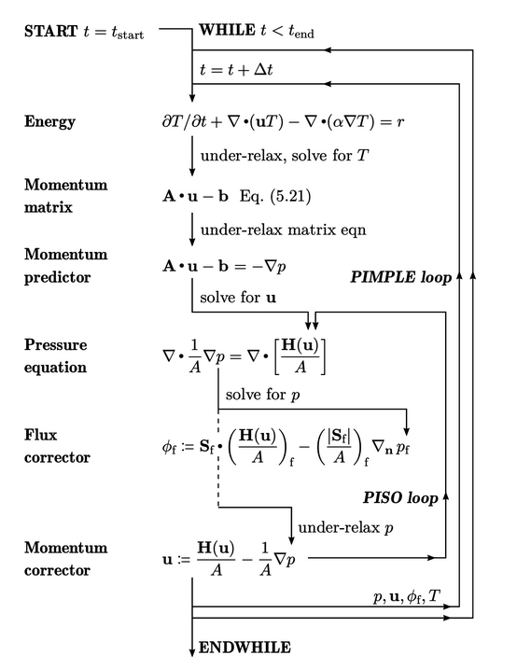
Рис. 1. Структурная схема алгоритма PIMPLE

- Практическая часть

2.1. Постановка задачи

Поставлена задача смоделировать воздухоочиститель, состоящий из трех основных частей: корпус воздухоочистителя, воздухоотвод, патрубок. Геометрия показана на рисунке 1. Первоначально динамика газа будет предполагаться несжимаемым и будет решаться на однородной сетке с использованием MPPICFoam решателя для ламинарного, изотермического, несжимаемого течения.
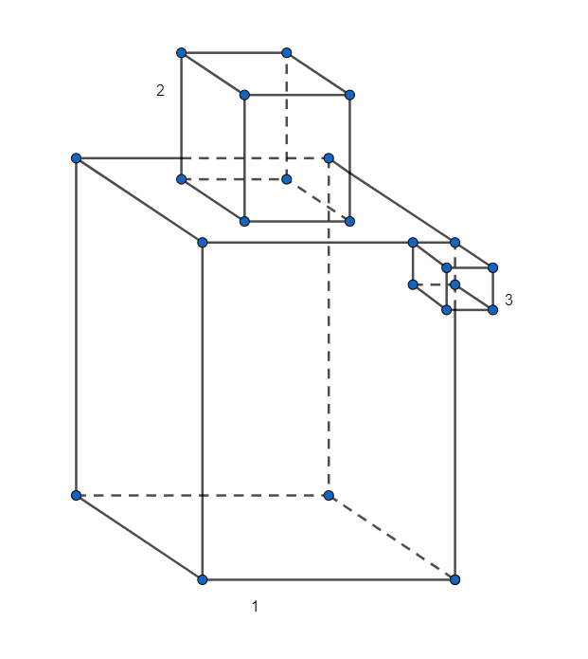
Рис. 2. Геометрия аналитической модели воздухоочистителя циклонного типа.

2.2. Генерация сетки

2.2.1 Генерация сетки в OpenSCAD
Стоить модель будем в программе OpenSCAD. Она представляет собой 3D-редактор параметрических моделей. Программа занимает крайне мало места на жестком диске, при этом обладает обширным функционалом, позволяющим создавать сложные и многогранные модели.
Начнем описание нашей модели с 2 цилиндров и 1 параллелепипед, как показано на рисунке 2.
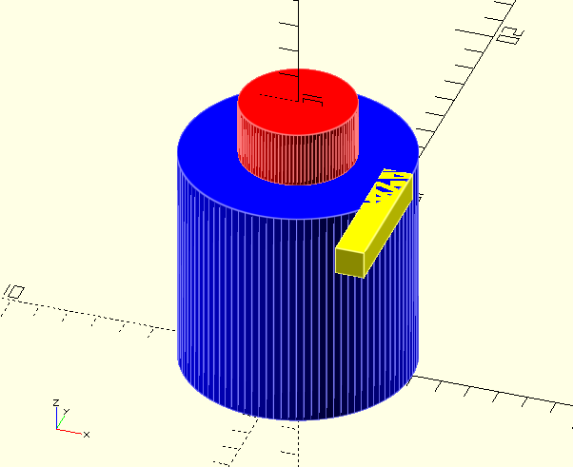
Рис. 3. Геометрия воздухоочистителя циклонного типа в программе OpenSCAD

Красный цилиндр представляет собой воздухоотвод, через который несжимаемый поток выходит. Синий цилиндр – корпус. Желтый параллелепипед – партубок, через который поток поступает в модель. Геометрия модели подобранна таким образом, чтобы она совпадала с моделью, построенной в blockMesh. После рендеринга модели сохраняем ее в кодировке ASCII в файл формата STL.

2.2.2 Выделение областей в программе Autodesk MeshMixer
После того как мы сохранили модель в формате STL необходимо выделить 3 главные области, с которыми в последствии мы будем работать: inlet – грань, через которую в модель будет поступать несжимаемый поток, outlet – грань, через которую из модели будет выходить поток и wall – стены модели. Выделим области с помощью программы Autodesk MeshMixer. Это — профессиональное программное обеспечение, основная функциональность которой сосредоточена на дополнительной настройке уже имеющейся 3D-модели. Реализация показана на рисунке 3. После того как области выделены, сохраняем их в формате STL.
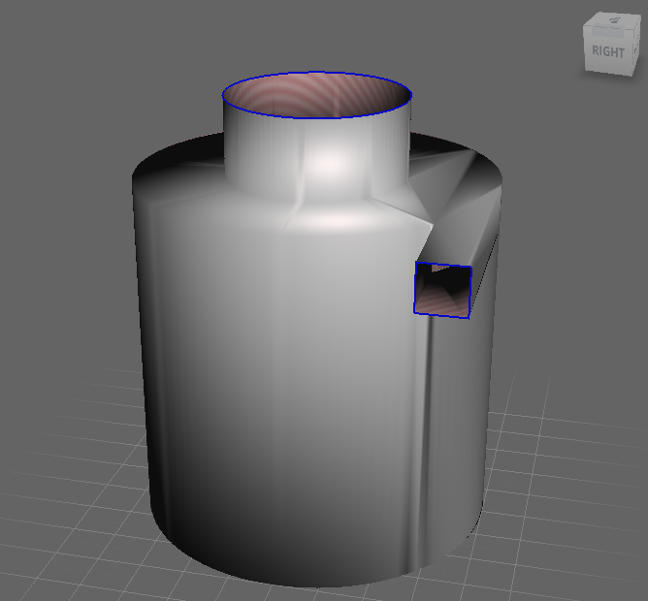
Рис. 4. Выделение областей в программе Autodesk MeshMixer

2.2.3 SnappyHexMesh
SnappyHexMesh - это полностью параллельный генератор сетки с разделением, который гарантирует минимальное качество сетки. Управляемый с помощью словарей OpenFOAM, он особенно хорошо подходит для пакетной работы.
Ключевые функции:
- Начинается с любой чистой шестигранной сетки (структурированной или неструктурированной).
- Считывает геометрию в триангулированных форматах, например, в stl, obj, vtk.
- Нет ограничений на количество входных поверхностей.
- Может использовать простую аналитически определенную геометрию, например, прямоугольник, сферу, конус.
- Генерирует призматические слои.
- Хорошо масштабируется при параллельном соединении.
Конфигурация:
Элементы управления сеткой устанавливаются в snappyHexMeshDict, расположенном в системном каталоге case. Он состоит из пяти основных разделов, описанных следующим образом:
- geometry: спецификация входных поверхностей
- castellatedMeshControls: начиная с любой чистой шестигранной сетки, уточняйте и, при необходимости, балансируйте нагрузку при параллельной работе. Уточнение задается как в соответствии с поверхностями, объемами, так и с зазорами
- snap Controls: гарантированное качество сетки при преобразовании в геометрические поверхности и элементы
- addLayersControls: призматические слои вставляются путем сжатия существующей сетки и создания заполнения с учетом тех же ограничений качества сетки
- meshQualityControls: настройки качества сетки, применяемые на этапах привязки и добавления слоя
Следующим шагом будет добавление файлов, в которых выделены три области: inlet, outlet, wall в каталог OpenFoam, в котором будем реализовывать модель.
После этого пропишем условия для модели в SnappyHexMeshDict.
В geometry добавим поля Wall.stl (type triSurfaceMesh), Inlet.stl (type triSurfaceMesh), Outlet.stl (type triSurfaceMesh). Стандартный тип “triSurfaceMesh” считывает копию каждой поверхности на каждый процессор при параллельной работе.
Первая стадия - уточнение базовой сетки. Обработка поверхности - характерные линии, близость и кривизна. Уточнение объема - замкнутые поверхности, геометрические формы. Рисунок 5. Здесь уточняется начальная блочная сетка на основе настроек уточнения поверхности и объема во вложенном словаре castellatedMeshControls

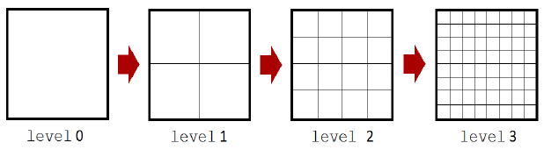
Рис. 5. Пример уточнения начальной блочной сетки
Вторая стадия называется привязкой, когда грани патчей проецируются вниз на геометрию поверхности. Этот этап управляется настройками во вложенном словаре snap Controls. Укажем количество итераций предварительного сглаживания точек патча перед выполнением проекции на поверхность, количество итераций внутреннего сглаживания, примененных к привязанному полю смещения и коэффициент масштабирования максимальной длины кромки для притяжения к поверхности. Указав параметры, проверим сетку модели, запустив snappyHexMesh. Реализация показана на рисунке 6 и рисунке 7.

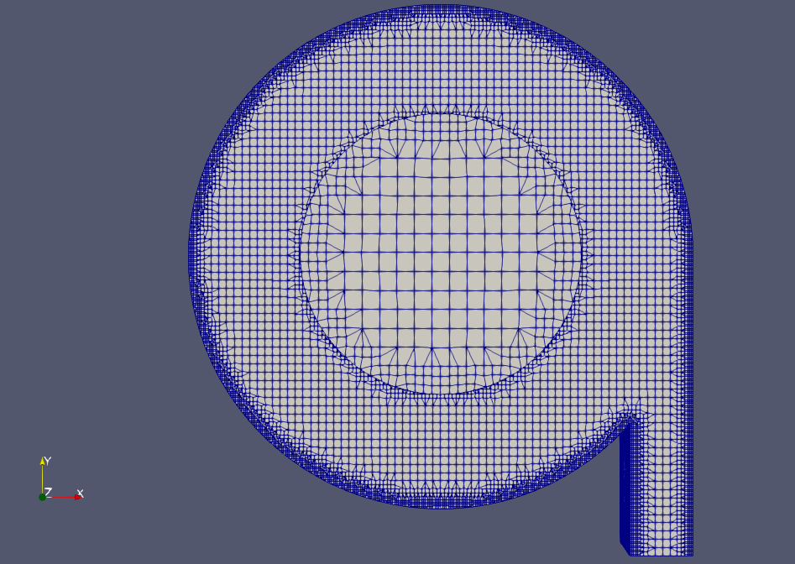
Рис. 6. Генерация сетки вид “сверху”
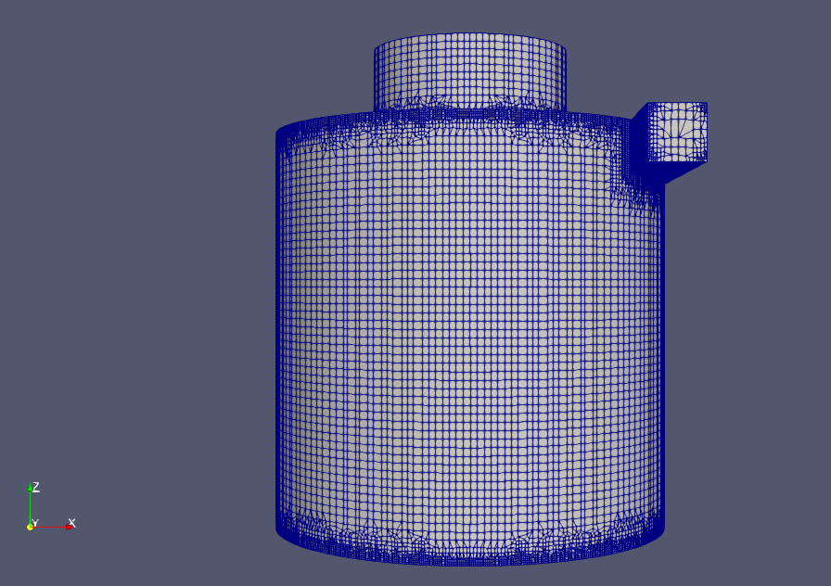
Рис. 7. Генерация сетки вид “спереди”

2.2.3.1 Добавление пограничного слоя
Заключительный этап создания сетки - добавление слоя, когда слой ячеек добавляется к указанному набору граничных участков, как показано на рисунке 8. Этот этап управляется настройками во вложенном словаре addLayersControls
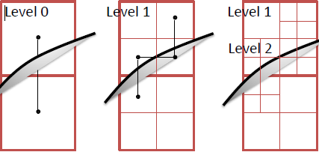
Рис. 8. Усовершенствования поверхностной сетки
Укажем дополнительные усовершенствования функций: локальная кривизна и уточнение угла наклона объекта, как показано на рисунке 9.
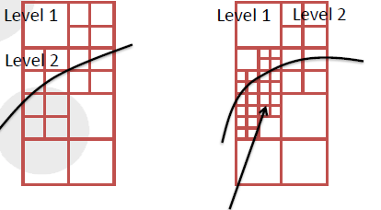
Рис. 9. Уточнение локальной кривизны
Указав параметры, проверим сетку модели, запустив snappyHexMesh. Реализация показана на рисунке 10 и рисунке 11.
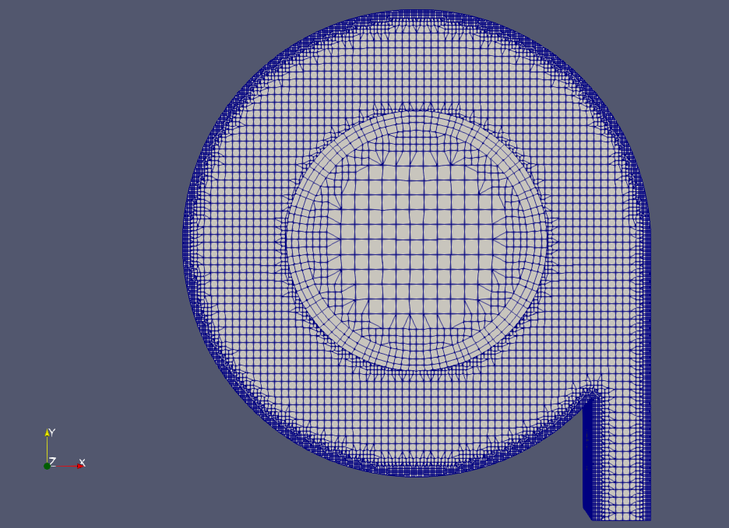
Рис. 10. Генерация сетки вид “сверху”
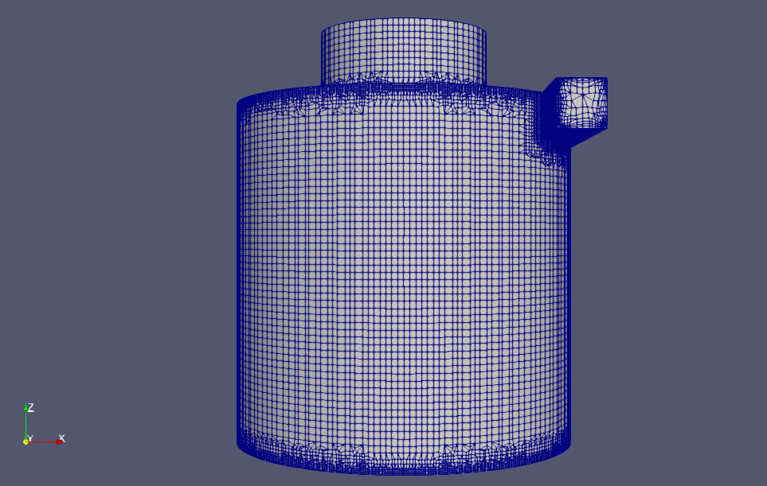
Рис. 11. Генерация сетки вид “спереди”

2.3. Граничные и начальные условия

После завершения генерации сетки, перейдем к указанию граничных и начальных условий для данного случая. Дело настроено так, что отсчет времени исполнения программы начинается с секунд, поэтому исходные полевые данные хранятся в 0 подкаталоге. Этот подкаталог содержит 2 файла, p и U, по одному на каждое давление (p) и скорость (U) поля, начальные значения и граничные условия которых должны быть заданы.
В файлах полевых данных есть 2 основные записи:
Размеры: | Указывает размеры поля.
Внутреннее поле: | Данные внутреннего поля, которые могут быть однородными, описываемый одним значением; или неоднородный, где должны быть указаны все значения поля.
Граничное поле: | Данные граничного поля, включающие граничные условия и данные для всех граничных участков.
В файле давления (p) укажем величину давления на входе и выходе равным нулю. В файле скорости (U) укажем величину скорости равной 20 м/c на входе и 0 м/c на выходе.

2.4. Запуск приложения
Как и любой исполняемый файл UNIX/Linux, приложения OpenFOAM могут запускаться двумя способами: как процесс переднего плана, то есть тот, в котором оболочка ждет завершения команды, прежде чем дать командную строку; как фоновый процесс, который не должен быть завершен до того, как оболочка примет дополнительные команды.
По этому случаю мы будем запускать MPPICFoam на переднем плане. Решатель MPPICFoam выполняется либо путем ввода каталога case и ввода текста: “ MPPICFoam ”.
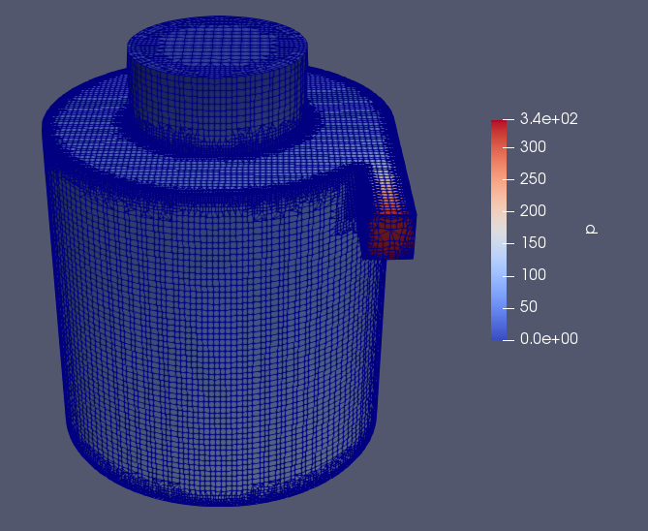
Рис. 11. Демонстрация распределения давления по корпусу воздухоочистителя.
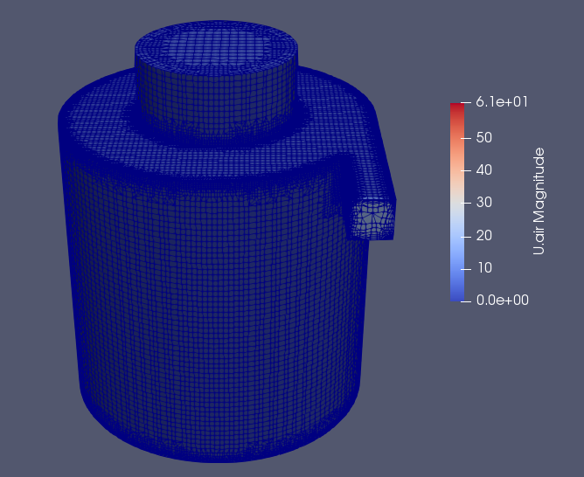
Рис. 12. Демонстрация распределения скорости по корпусу воздухоочистителя.

2.5. Изменения в модели BlockMesh
Для достоверности сравнения моделей, немного изменим BlockMesh модель, чтобы сетки совпадали. Добавим дополнительный уровень, отступив 0.3 по оси Y, и укажем новые точки с координатами уровня выше, изменив координату Y. Аналитическая модель уровня представлена на рисунке 13.
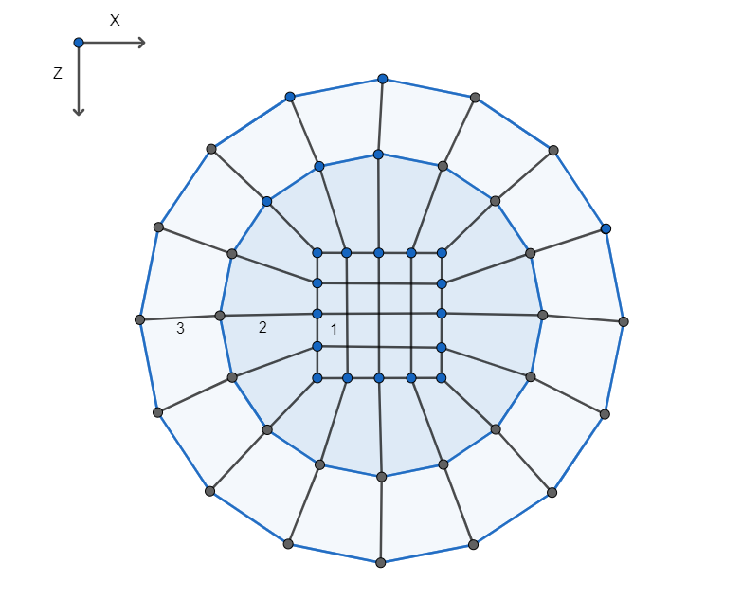
Рис. 13. Дополнительный уровень в модели BlockMesh

Добавив изменения в BlockMesh модель можно рассмотреть как изменился корпус воздухоочистителя. Демонстрация на рисунке 14.

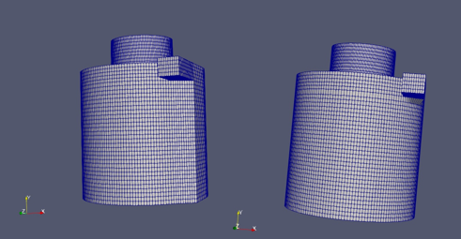
Рис. 14. Демонстрация изменений в модели BlockMesh
Также необходимо добавить пограничный слой. Он небходим для расчета ламинарного течения с большим градиентом физических параметров возле твердой стенки. Реализация показана на рисунке 15.
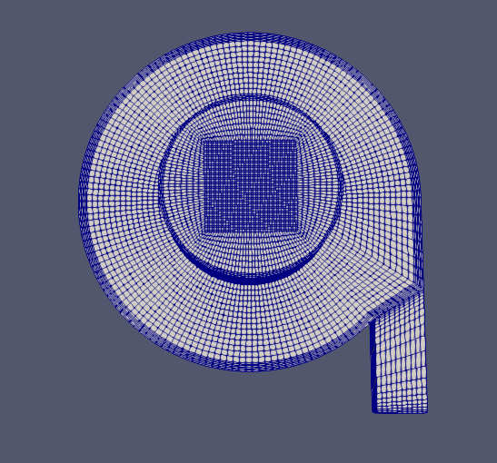
Рис. 15. Реализация пограничного слоя в модели BlockMesh

2.6. Постобработка

Как только результаты записываются в каталоги времени, их можно просмотреть с помощью paraFoam. На рисунке 16 демонстрируется распределения линий тока по корпусу воздухоочистителя.
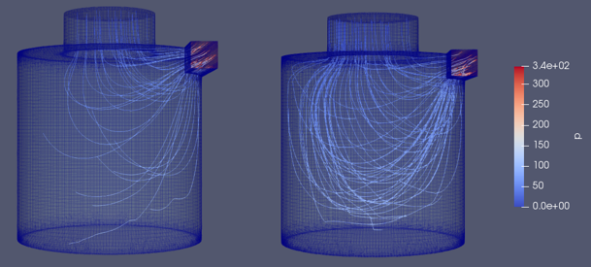
Рис. 16. Распределение линий тока по корпусу воздухоочистителя

Заметим, что образуются вихревое течение, преимущественно в нижней части корпуса. Линии тока демонстрируют динамику газа и его распределение по корпусу.

ЗАКЛЮЧЕНИЕ

В производственной работе была изучена основа работы в OpenFOAM. Были изучены уравнения сохранения массы и ипульса. В результате чего, удалось разобраться в алгоритме PIMPLE и применить его на практике.
Так же была освоена утилита SnappyHexMesh, с помощью которых была сгенерирована модель динамики газа в воздухочистителе циклонного типа. Сравнили применимости сеток, постренных в утилитах BlockMesh и SnappyHexMesh, и скорость вычисления моделей.
Приведенные данные дают представление о динамике газа и создаваемом им завихрений в корпусе воздухоочистителя.

СПИСОК ЛИТЕРАТУРЫ

1. OpenFOAM and STAR-CD. Integration, Interoperability and Symbiosis, Dr. Mark Olessen, EMCON Technologies// DANSIS-2007: New Trends In CFD, October 2007.
2. Интернет-ресурс http://www.openfoam.com/about/.
3. Интернет-ресурс https://www.openfoam.com/documentation/tutorial-guide/2-incompressible-flow/2.1-lid-driven-cavity-flow.
4. Васильев В.А., Ницкий А.Ю. Практика решений задач вычислительной гидродинамики тонких турбулентных слоев в щелевых уплотнениях питательных насосов на суперкомпьютерах и в распределенных вычислительных средах // Параллельные вычислительные технологии (ПаВТ'2009): Труды международной научной конференции (Нижний Новгород, 30 марта - 3 апреля 2009 г.). Челябинск: Изд-во ЮУрГУ, 2009. -C. 72-81
5. Patankar. S.V.,Spolding D.B. Int. J. Heat Mass Transfer, 15, 1972, p. 1787-1806
6. Патанкар С. Численные методы решения задач теплообмена и динамики жидкости // Москва: Энергоатомиздат, 150 с.
7. Альбом течений жидкости и газа: А56 Пер. с англ./Сост. М. Ван-Дайк.-М.: Мир, 1986.-184 с.

ПРИЛОЖЕНИЕ А
(обязательное)
Листинг программы

SnappyHexMeshDict:
FoamFile
{
version 2.0;
format ascii;
class dictionary;
object snappyHexMeshDict;
}
// * * * * * * * * * * * * * * * * * * * * * * * * * * * * * * * * * * * * * //
castellatedMesh true;
snap true;
addLayers true;
geometry
{
Wall.stl
{
type triSurfaceMesh;
name walls;
//file "Wall.stl";
}
Inlet.stl
{
type triSurfaceMesh;
name patch;
}
Outlet.stl
{
type triSurfaceMesh;
name patch;
}
};
castellatedMeshControls
{
maxLocalCells 100000;
maxGlobalCells 2000000;
minRefinementCells 0;
maxLoadUnbalance 0.10;
nCellsBetweenLevels 2;
features (
/* file "Wall.eMesh";
level 3;
*/);
refinementSurfaces
{
walls
{
level (1 3);//1-3 2-3
patchInfo
{
type wall;
}
}
}
resolveFeatureAngle 30;
refinementRegions
{
}
locationInMesh (0.001 0.001 0.001);
allowFreeStandingZoneFaces true;
}
snapControls
{
nSmoothPatch 3;
tolerance 2.0;
nSolveIter 300;
nRelaxIter 5;
nFeatureSnapIter 10;
implicitFeatureSnap true;
explicitFeatureSnap false;
multiRegionFeatureSnap false;
}

addLayersControls
{
relativeSizes true;
layers
{
//"Wall.*"
walls
{
nSurfaceLayers 3;
}

}
expansionRatio 1.2;//1.0
finalLayerThickness 1;//0.5
//firstLayerThickness 0.025;
minThickness 1e-5;//0.2//0.1
nGrow 0;//0
featureAngle 130;//60
slipFeatureAngle 30;
nRelaxIter 5;//5
nSmoothSurfaceNormals 1;
nSmoothNormals 3;
nSmoothThickness 10;
maxFaceThicknessRatio 0.5;//0.5
maxThicknessToMedialRatio 0.3;//0.3
minMedialAxisAngle 90;//90

nBufferCellsNoExtrude 0;
nLayerIter 50;
}
meshQualityControls
{
#includeEtc "caseDicts/meshQualityDict"
nSmoothScale 4;
errorReduction 0.75;
}
writeFlags
(
layerSets
);
mergeTolerance 1e-6;
// ************************************************************************* //

Дневник практики
Студент: Шамаев И.Р.
Руководитель базы практической подготовки: Михайленко К.И.
№ | Дата | Содержание выполненной работы | Подпись руководителя базы практики
 | 19.12.23 - 22.12.22 | Знакомство с литературой по теме практической работы.
 | 22.12.22 -  26.12.22 | Генерация сетки в OpenSCAD и выделение областей в Autodesk MeshMixer.
 | 26.12.22 -  31.12.23 | Изучение теоретического материала утилиты SnappyHexMesh.
 | 09.01.23 -  18.01.23 | Генерация сетки в SnappyHexMesh и добавление пограничного слоя в модель.
 | 18.01.23 -  21.01.23 | Добавление изменений в модель BlockMesh. Сравнение и анализ полученных данных.
 | 22.01.23 -  23.01.23 | Составление и оформление пояснительной записки и подготовка к защите.

